德国竖威Sewerin SNOOPER mini迷你式燃气泄漏检测仪
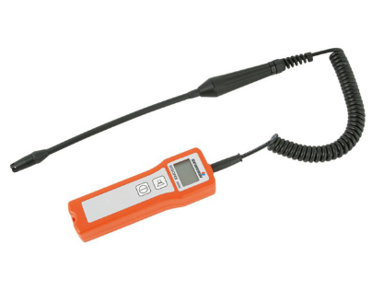
产品特点
■ 仪器有两种配置可供选择，分别是：
德国竖威Sewerin SNOOPER mini ——使用22cm长柔性天鹅颈探头
德国竖威Sewerin SNOOPER mini H ——使用手持式带螺旋延长导线的柔性天鹅颈探头
■ 根据使用环境不同，仪器出场时可以分别标定为CH4（天然气）、C3H8（丙烷）、TGas（人工煤气）、LPG（液化石油气），满足不同客户需要
■ 仪器传感器防尘过滤器及传感器均可更换
■ 仪器采用先进的敏感半导体传感器，检测范围广（0—22,000ppm）
■ 仪器操作简单，快速自检、开机即用
■ 声音报警信号依气体浓度高低而改变音频频率，并且可以根据现场情况关闭报警声音
■ 大屏幕带背景灯LCD液晶显示屏，清晰明了
■ 仪器轻便精巧，可靠易用，性价比极具竞争力
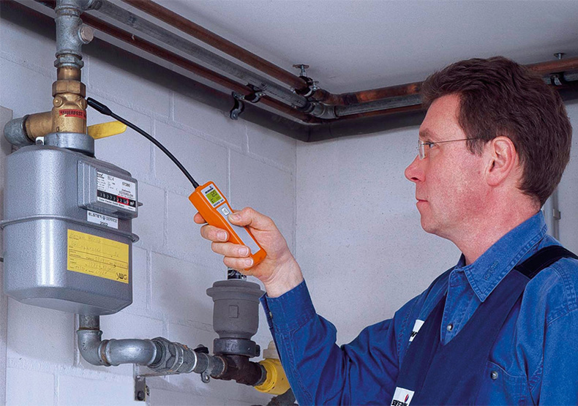

德国竖威Sewerin SNOOPER mini 应用领域
德国竖威Sewrin SNOOPER mini迷你式燃气泄漏检测仪主要用于室内燃气管线设施的泄漏检测，仪器精密轻巧，非常适合于燃气公司抄表员
及管线维护工程师随身携带。
德国竖威Sewerin SNOOPER mini迷你式燃气泄漏检测仪使用场合：
■ 燃气管线连接处泄漏检测
■ 法兰连接处泄漏检测
■ 调压器泄漏检测
■ 室内燃气设施气体泄漏检测
■ 隐蔽燃气管线气体泄漏定位
■ 插入可能存在燃气泄漏的密闭空间内（例如：插入燃气闸井井盖通风口）进行燃气泄漏检测
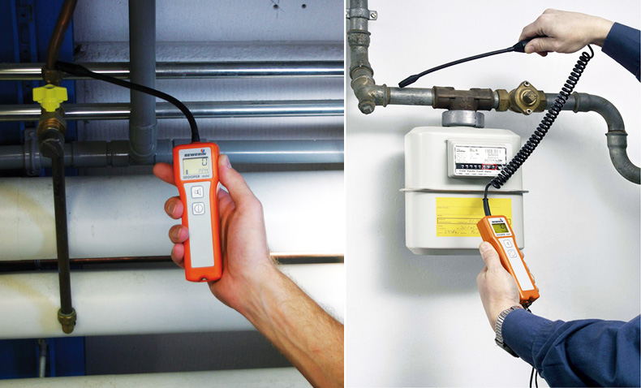
德国竖威Sewrin SNOOPER mini 操作及注意事项
● 带过滤器的传感器帽 用来保护气体传感器
天鹅颈
● 显示屏幕
● 扬声器键 开关报警音
开关键 开关仪器及归零
● 横梁 连接挂绳
● 仪器背部为电池仓，两颗旋钮使用螺丝刀或是硬币即可松开。更换电池时请注意，电池正负极方向，安装完毕后 请旋紧旋钮即可。
● 在特殊或是非常敏感的场所时，如需在测量时关闭报警声，可以点击报警声音开关。
● 正常测量时，仪器达到25PPM后就有初级声音报警，随着浓度值的 升高报警声音频率会逐渐升高，自动调节。
● 准备好2节五号碱性电池或充电 电池，将主机背后的两个旋钮松开，打开电池盖，安装电池时候、请注意正负极位置。
● 电池电量过低时，仪器会发出低电压报警，随即自动关机。
特别说明：
● 当仪器开机后，20分钟内不进行任何操作，不触碰任何键的话，仪器同样会进行自动关机，避免电量损耗；

商品参数

电源供应：锰电池或干电池，工作时间可达 15 小时。
防护标准：达到 IP54 级
工作温度：-10 ℃～ + 60 ℃/贮存温度： -25 ℃～ + 70 ℃
工作温度：-10 ℃～ + 40 ℃/贮存温度： -25 ℃～ + 70 ℃
工作大气压： 950hPa-1100hPa
工作湿度： 15%-90%
仪器尺寸：长×宽×高150×50×30mm
重 量：200克

标准配置
德国竖威Sewerin SNOOPERmini袖珍燃气泄露检测仪 标准配置
□ Sewerin SNOOPER mini主机一台
□ Sewerin SNOOPER mini中英文说明书各一册
□ 两节5号电池
□ 产品包装盒

